TRÍCH NỘI DUNG CỦA THỦ TỤC HÀNH CHÍNH BAN HÀNH
KÈM THEO QUYẾT ĐỊNH SỐ 1299/QĐ-BTNMT NGÀY 29/5/2017 CỦA BỘ TRƯỞNG BỘ TÀI NGUYÊN VÀ MÔI TRƯỜNG
(Làm cơ sở để sao y, thực hiện công khai và hướng dẫn, tiếp nhận giải quyết thủ tục hành chính cho cá nhân, tổ chức tại Trung tâm Giải quyết thủ tục hành chính hoặc Bộ phận Tiếp nhận và Trả kết quả)

1. Thủ tục: Cấp giấy phép nhận chìm ở biển

Trình tự thực hiện
a) Bước 1: Nộp hồ sơ
Tổ chức, cá nhân có nhu cầu đề nghị cấp Giấy phép nhận chìm ở biển thuộc thẩm quyền cấp của Ủy ban nhân dân tỉnh Cà Mau nộp hồ sơ đến Sở Tài nguyên và Môi trường thông qua Trung tâm Giải quyết thủ tục hành chính tỉnh Cà Mau.
b) Bước 2: Kiểm tra hồ sơ
Công chức tiếp nhận hồ sơ và trả kết quả của Sở Tài nguyên và Môi trường có trách nhiệm kiểm tra thành phần, nội dung của hồ sơ; trường hợp hồ sơ đúng quy định, thì ban hành văn bản tiếp nhận và hẹn giải quyết hồ sơ được lập theo Mẫu số 14 quy định tại Phụ lục của Nghị định số 40/2016/NĐ-CP; trường hợp hồ sơ chưa đúng quy định, có trách nhiệm hướng dẫn một lần bằng văn bản cho tổ chức, cá nhân để bổ sung, hoàn thiện hồ sơ.
c) Bước 3: Thẩm định hồ sơ
Sở Tài nguyên và Môi trường có trách nhiệm:
- Hoàn thành việc thẩm định hồ sơ theo các nội dung quy định tại Điều 56 Nghị định số 40/2016/NĐ-CP; kết luận thẩm định phải được lập thành văn bản.
Trường hợp cần thiết, Sở Tài nguyên và Môi trường gửi văn bản lấy ý kiến của các cơ quan có liên quan, tổ chức kiểm tra thực địa (thời gian lấy ý kiến, kiểm tra thực địa không tính vào thời gian thẩm định). Trong thời hạn không quá 20 ngày kể từ ngày nhận được văn bản lấy ý kiến, cơ quan được lấy ý kiến có trách nhiệm trả lời bằng văn bản về các vấn đề liên quan;
- Gửi văn bản yêu cầu tổ chức, cá nhân chỉnh sửa, hoàn thiện hồ sơ theo kết luận thẩm định trong trường hợp phải chỉnh sửa.
d) Bước 4: Trình, giải quyết hồ sơ
Sở Tài nguyên và Môi trường có trách nhiệm trình hồ sơ cho Ủy ban nhân dân tỉnh Cà Mau để xem xét cấp Giấy phép nhận chìm ở biển.

đ) Bước 5: Thông báo và trả kết quả
Công chức tiếp nhận hồ sơ và trả kết quả của Sở Tài nguyên và Môi trường thông báo cho tổ chức, cá nhân đã nộp hồ sơ để nhận kết quả và thực hiện các nghĩa vụ có liên quan theo quy định và gửi Giấy phép nhận chìm ở biển đến các cơ quan quản lý nhà nước có liên quan.

Cách thức thực hiện
a) Cách thức nộp hồ sơ: Trực tiếp hoặc gửi qua đường bưu điện hoặc nộp trực tuyến.
b) Cách thức nhận kết quả giải quyết hồ sơ: Sở Tài nguyên và Môi trường thông báo cho tổ chức, cá nhân đã nộp hồ sơ để nhận kết quả và thực hiện các nghĩa vụ có liên quan theo quy định và gửi Giấy phép nhận chìm ở biển đến các cơ quan quản lý nhà nước có liên quan.
Thành phần hồ sơ:
1. Đơn đề nghị cấp Giấy phép nhận chìm ở biển được lập theo Mẫu số 04 quy định tại Phụ lục của Nghị định số 40/2016/NĐ-CP ngày 15 tháng 5 năm 2016;
2. Dự án nhận chìm ở biển được lập theo Mẫu số 03 quy định tại Phụ lục của Nghị định số 40/2016/NĐ-CP ngày 15 tháng 5 năm 2016;
3. Bản sao kèm theo bản chính để đối chiếu hoặc bản sao có chứng thực báo cáo đánh giá tác động môi trường được cơ quan nhà nước có thẩm quyền phê duyệt theo quy định của pháp luật;
4. Bản sao kèm theo bản chính để đối chiếu hoặc bản sao có chứng thực giấy chứng nhận đăng ký doanh nghiệp (nếu là doanh nghiệp);
5. Bản đồ khu vực biển đề nghị được sử dụng để nhận chìm được lập theo Mẫu số 09 quy định tại Phụ lục của Nghị định Nghị định số 40/2016/NĐ-CP ngày 15 tháng 5 năm 2016.
Số lượng hồ sơ: 02 bộ.

Đối tượng thực hiện thủ tục hành chính: Tổ chức, cá nhân.

Cơ quan thực hiện thủ tục hành chính:
a) Cơ quan có thẩm quyền quyết định: Ủy ban nhân dân tỉnh;
b) Cơ quan trực tiếp thực hiện: Sở Tài nguyên và Môi trường;
c) Cơ quan phối hợp: Các cơ quan có liên quan.

Kết quả thực hiện thủ tục hành chính: Giấy phép nhận chìm ở biển.

Tên mẫu đơn, mẫu tờ khai của thủ tục hành chính
Mẫu số 03: Dự án nhận chìm ở biển;
Mẫu số 04: Đơn đề nghị cấp Giấy phép nhận chìm ở biển;
Mẫu số 09: Bản đồ khu vực biển đề nghị sử dụng để nhận chìm;
Mẫu số 10: Bản đồ khu vực biển sử dụng để nhận chìm;
Mẫu số 11: Giấy phép nhận chìm ở biển;
Mẫu số 14: Phiếu tiếp nhận và hẹn giải quyết hồ sơ đề nghị (cấp, cấp lại, gia hạn, sửa đổi, bổ sung, trả lại Giấy phép nhận chìm ở biển).

Yêu cầu, điều kiện thực hiện thủ tục hành chính:
a) Vật, chất được phép nhận chìm đáp ứng các Điều kiện sau đây:
- Không chứa chất phóng xạ, chất độc vượt quy chuẩn kỹ thuật an toàn bức xạ, quy chuẩn kỹ thuật môi trường;
- Được xử lý đạt quy chuẩn kỹ thuật môi trường; bảo đảm không tác động có hại đến sức khỏe con người, môi trường, hệ sinh thái, nguồn lợi thủy sản;
- Không thể đổ thải, lưu giữ, xử lý trên đất liền hoặc việc đổ thải, lưu giữ, xử lý trên đất liền không hiệu quả về kinh tế - xã hội;
- Thuộc Danh mục vật, chất được nhận chìm ở biển.
b) Có phương án nhận chìm bảo đảm yêu cầu: việc nhận chìm ở biển không được gây ra tác động có hại đến sức khỏe con người, tiềm năng phát triển kinh tế của đất nước; hạn chế tối đa ảnh hưởng xấu tới môi trường, hệ sinh thái biển.
c) Khu vực biển đề nghị được sử dụng để nhận chìm phù hợp với quy hoạch sử dụng biển, quy hoạch tổng thể khai thác, sử dụng bền vững tài nguyên vùng bờ đã được cấp có thẩm quyền phê duyệt.
Trường hợp chưa có quy hoạch sử dụng biển, quy hoạch tổng thể khai thác, sử dụng bền vững tài nguyên vùng bờ thì khu vực biển đề nghị được nhận chìm được xem xét trên cơ sở báo cáo đánh giá tác động môi trường được cơ quan nhà nước có thẩm quyền phê duyệt theo quy định của pháp luật về bảo vệ môi trường.
Mẫu số 03
(Tên tổ chức, cá nhân đề nghị cấp giấy phép nhận chìm ở biển)
--------------

DỰ ÁN NHẬN CHÌM Ở BIỂN

(tên loại vật, chất nhận chìm ở biển)

Địa danh nơi lập dự án, năm 20...

(Tên tổ chức, cá nhân đề nghị cấp giấy phép nhận chìm ở biển)

DỰ ÁN NHẬN CHÌM Ở BIỂN

(Tên loại vật, chất nhận chìm ở biển: ……….
Nhận chìm ở khu vực biển thuộc xã/thị trấn …, huyện..., tỉnh Cà Mau)

TỔ CHỨC/CÁ NHÂN  (Chức danh)  Ký (đóng dấu nếu có)  (Họ và tên) | ĐƠN VỊ LẬP DỰ ÁN  (Chức danh)  Ký, đóng dấu  (Họ và tên)

Địa danh nơi lập Dự án, Năm 20...

A. NỘI DUNG DỰ ÁN NHẬN CHÌM
MỞ ĐẦU
- Giới thiệu tóm tắt các thông tin của tổ chức/cá nhân đề nghị cấp giấy phép nhận chìm ở biển.
- Cơ sở pháp lý và các tài liệu sử dụng làm căn cứ lập dự án.
- Mục tiêu và sự cần thiết lập dự án.
- Khái quát nội dung cơ bản của dự án.
- Quá trình xây dựng dự án và các tổ chức, cá nhân tham gia lập dự án.
Chương I
ĐIỀU KIỆN TỰ NHIÊN, MÔI TRƯỜNG, KINH TẾ - XÃ HỘI CỦA KHU VỰC BIỂN ĐỀ NGHỊ NHẬN CHÌM
- Vị trí địa lý hành chính; tọa độ, ranh giới, diện tích của khu vực biển đề nghị nhận chìm.
- Các thông tin về đặc điểm điều kiện tự nhiên, môi trường và các yếu tố kinh tế, xã hội; hiện trạng khai thác, sử dụng tài nguyên ở khu vực biển dự kiến nhận chìm và các khu vực khác có liên quan (nếu có).
- Các hoạt động khai thác, sử dụng tài nguyên khu vực biển nhận chìm và các khu vực khác có liên quan (nếu có).
Chương II
PHƯƠNG ÁN NHẬN CHÌM
- Trình bày về vật, chất đề nghị cấp giấy phép nhận chìm: tên, nguồn gốc, hình dáng, kích thước, khối lượng, các đặc tính vật lý, hóa học và thành phần của vật, chất đề nghị được nhận chìm.
- Trình bày luận chứng, thuyết minh về mức độ chiếm dụng phân tán trong môi trường nước biển của vật, chất nhận chìm để xác định phạm vi khu vực biển cần sử dụng để nhận chìm.
- Thuyết minh mô tả hình dáng, sơ đồ bố trí vật, chất nhận chìm và tính toán, xác định phạm vi ảnh hưởng.
- Trình bày luận chứng, thuyết minh sự phù hợp về phương thức xử lý vật, chất đề nghị nhận chìm và phương thức nhận chìm, phương tiện chuyên chở.
- Khả năng kiểm soát, giảm thiểu vật, chất đề nghị nhận chìm ở biển tại nguồn phát sinh.
- Danh sách các chất cần kiểm soát trong vật, chất đề nghị nhận chìm ở biển.
- Trình bày kế hoạch, tiến độ thực hiện hoạt động nhận chìm.

Chương III
ĐÁNH GIÁ TÁC ĐỘNG MÔI TRƯỜNG
- Dự báo các tác động, nguy cơ rủi ro cho môi trường biển do vật, chất đề nghị cấp giấy phép nhận chìm có thể gây ra.
- Tác động tiềm năng của vật, chất đề nghị được nhận chìm đến tài nguyên, môi trường biển.
- Những biện pháp bảo vệ tài nguyên, môi trường biển trong quá trình thực hiện hoạt động nhận chìm.
Chương IV
DỰ TOÁN KINH PHÍ NHẬN CHÌM
- Trình bày tổng kinh phí thực hiện hoạt động nhận chìm.
- Lập bảng tổng hợp khối lượng hạng Mục nhận chìm và dự toán kinh phí.
- Khi lập dự toán cần nêu rõ nguồn vốn đầu tư, đơn giá sử dụng và khả năng đáp ứng để thực hiện hoạt động nhận chìm.
KẾT LUẬN VÀ KIẾN NGHỊ

B. PHẦN BẢN VẼ
- Bản đồ khu vực biển dự kiến nhận chìm.
- Bản vẽ thiết kế sơ bộ của phương án nhận chìm.
- Các biểu, bảng khác liên quan.
C. CÁC TÀI LIỆU KÈM THEO
- Tài liệu khảo sát trong quá trình lập dự án nhận chìm
- Tài liệu thu thập, tổng hợp phục vụ cho lập dự án nhận chìm.
- Các văn bản pháp lý có liên quan.

Mẫu số 04
CỘNG HÒA XÃ HỘI CHỦ NGHĨA VIỆT NAM
Độc lập - Tự do - Hạnh phúc
--------------
…….., ngày... tháng... năm…..
ĐƠN ĐỀ NGHỊ CẤP GIẤY PHÉP NHẬN CHÌM Ở BIỂN
Kính gửi: Ủy ban nhân dân tỉnh Cà Mau

Tên tổ chức, cá nhân
Trụ sở tại:
Điện thoại: ……………………….. Fax:
Quyết định thành lập doanh nghiệp số...., ngày.... tháng... năm.... hoặc Đăng ký kinh doanh số... ngày... tháng... năm....
Giấy phép đầu tư số.... ngày.... tháng.... năm... của (Cơ quan cấp giấy phép đầu tư) ……..(nếu có).
Đề nghị được cấp Giấy phép nhận chìm ở biển, cụ thể như sau:
1. Tên, khối lượng, kích thước, thành phần của vật đề nghị nhận chìm; tên, loại, khối lượng, thành phần của chất đề nghị nhận chìm;
2. Địa điểm khu vực đề nghị được nhận chìm: Tại xã/thị trấn …, huyện…, tỉnh Cà Mau;
3. Diện tích khu vực biển đề nghị sử dụng để nhận chìm là: ... (ha, Km²), được giới hạn bởi các Điểm góc…… có tọa độ thể hiện trên Bản đồ khu vực biển đề nghị được sử dụng để nhận chìm gửi kèm theo;
4. Phương tiện chuyên chở, cách thức nhận chìm;
5. Thời điểm và thời hạn đề nghị thực hiện hoạt động nhận chìm.
(Tên tổ chức, cá nhân) …. cam đoan thực hiện đúng quy định của pháp luật về nhận chìm ở biển và quy định của pháp luật khác có liên quan./.

Tổ chức, cá nhân làm đơn
(Ký tên, đóng dấu)

Mẫu số 09
CỘNG HÒA XÃ HỘI CHỦ NGHĨA VIỆT NAM
Độc lập - Tự do - Hạnh phúc
--------------
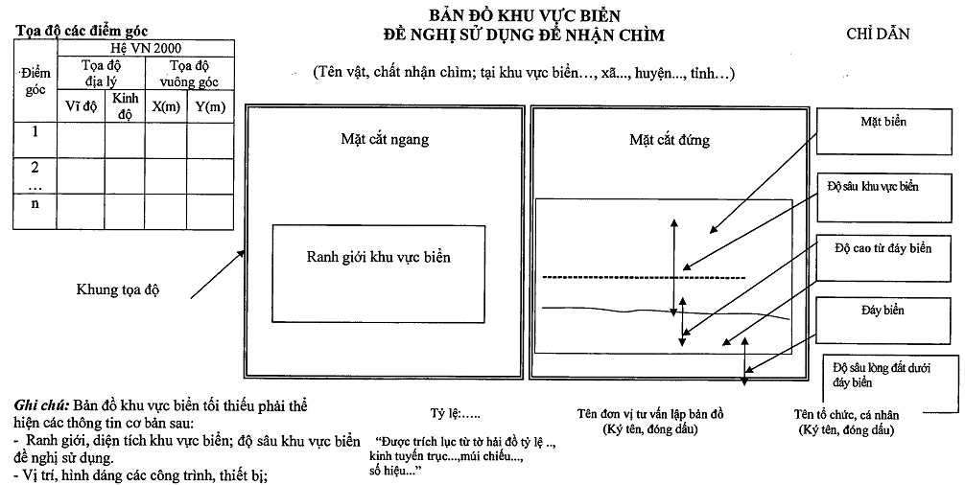

Mẫu số 10
ỦY BAN NHÂN DÂN TỈNH CÀ MAU  ------- | CỘNG HÒA XÃ HỘI CHỦ NGHĨA VIỆT NAM  Độc lập - Tự do - Hạnh phúc  ---------------
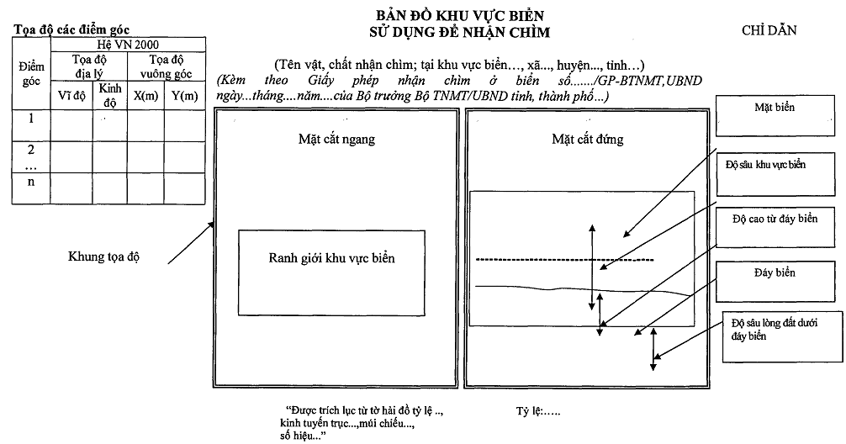
Mẫu số 11
ỦY BAN NHÂN DÂN TỈNH CÀ MAU

(Quốc huy)

GIẤY PHÉP NHẬN CHÌM Ở BIỂN

(Bìa màu trắng)

Số…………………………………..
Ngày cấp……………………………

ỦY BAN NHÂN DÂN  TỈNH CÀ MAU  ------- | CỘNG HÒA XÃ HỘI CHỦ NGHĨA VIỆT NAM  Độc lập - Tự do - Hạnh phúc  ---------------
Số: /GP-UBND | ………., ngày … tháng …. năm …..

GIẤY PHÉP NHẬN CHÌM Ở BIỂN
ỦY BAN NHÂN DÂN TỈNH CÀ MAU
Căn cứ Luật tài nguyên, môi trường biển và hải đảo ngày 25/6/2015;
Căn cứ Nghị định số .../2016/NĐ-CP ngày ... tháng ... năm 2016 của Chính phủ quy định chi Tiết thi hành một số Điều của Luật tài nguyên, môi trường biển và hải đảo;
Căn cứ Luật Tổ chức Hội đồng nhân dân và Ủy ban nhân dân ngày ... tháng ... năm …;
Căn cứ
Xét Đơn và hồ sơ đề nghị (cấp, gia hạn, sửa đổi, bổ sung Giấy phép nhận chìm ở biển) ngày ... tháng ... năm ... của (tên tổ chức, cá nhân)... nộp tại Sở Tài nguyên và Môi trường tỉnh Cà Mau;
Theo đề nghị của Giám đốc Sở Tài nguyên và Môi trường tỉnh Cà Mau tại Tờ trình …
QUYẾT ĐỊNH:
Điều 1. Cho phép (tên tổ chức, cá nhân) được nhận chìm vật, chất ở biển như sau:
1. Tên, khối lượng, kích thước, thành phần của vật được nhận chìm; tên, loại, khối lượng, thành phần của chất được nhận chìm;
2. Địa điểm khu vực nhận chìm: tại xã/thị trấn … … huyện … … tỉnh Cà Mau;
3. Khu vực biển sử dụng để nhận chìm có diện tích là: ... (ha, Km²), độ sâu sử dụng là: ...(m), được giới hạn bởi các Điểm góc ... có tọa độ thể hiện trên Bản đồ khu vực biển kèm theo Quyết định này;
4. Phương tiện chuyên chở, cách thức nhận chìm: …………………………..;
5. Thời điểm và thời hạn đề nghị thực hiện hoạt động nhận chìm: …………..;
Điều 2. (Tên tổ chức, cá nhân) …………. có trách nhiệm:
1. Nộp lệ phí cấp giấy phép nhận chìm ở biển, các Khoản phí có liên quan theo quy định của pháp luật.
2. Trước khi tiến hành nhận chìm phải thực hiện thủ tục giao khu vực biển theo quy định của pháp luật.
3. Thực hiện nhận chìm đúng chủng loại, khối lượng, kích thước, thành phần vật, chất quy định tại Điều 1 của Giấy phép này.
4. Đăng ký các phương tiện chuyên chở vật chất, nhận chìm đã gắn thiết bị giám sát hành trình với cơ quan quản lý nhà nước có thẩm quyền giao khu vực biển; ghi chép toàn bộ quá trình thực hiện việc nhận chìm, nhật ký hàng hải để phục vụ công tác kiểm tra, giám sát của cơ quan quản lý nhà nước có thẩm quyền và các lực lượng tuần tra, kiểm soát trên biển.
5. Thực hiện các nghĩa vụ quy định tại Khoản 2 Điều 61 Luật tài nguyên, môi trường biển và hải đảo.
Điều 3. Giấy phép này có hiệu lực kể từ ngày ký.
(Tên tổ chức, cá nhân)... chỉ được phép tiến hành nhận chìm vật, chất ở biển sau khi đã thực hiện đầy đủ các quy định của pháp luật có liên quan và các quy định tại Giấy phép này./.

Nơi nhận:  - Bộ TNMT;  - Tổng cục B&HĐVN;  - Sở TN&.MT …;  - Các cục: Cục KSBVB, QLKTB;  - (Tên tổ chức, cá nhân);  - Lưu HS, VT. ( ). | TM. ỦY BAN NHÂN DÂN  CHỦ TỊCH  (Ký tên, đóng dấu)

Mẫu số 14
UBND TỈNH CÀ MAU  SỞ TÀI NGUYÊN VÀ MÔI TRƯỜNG |  | CỘNG HOÀ XHCN VIỆT NAM  Độc lập - Tự do - Hạnh phúc |  | UBND TỈNH CÀ MAU  SỞ TÀI NGUYÊN VÀ MÔI TRƯỜNG |  | CỘNG HOÀ XHCN VIỆT NAM  Độc lập - Tự do - Hạnh phúc
 |  | Cà Mau, ngày … tháng … năm … |  |  |  | Cà Mau, ngày … tháng … năm …
PHIẾU TIẾP NHẬN VÀ HẸN GIẢI QUYẾT HÔ SƠ ĐỀ NGHỊ  (CẤP, CẤP LẠI, GIA HẠN, TRẢ LẠI, SỬA ĐỔI, BỔ SUNG  GIẤY PHÉP NHẬN CHÌM Ở BIỂN) |  |  |  | PHIẾU TIẾP NHẬN VÀ HẸN GIẢI QUYẾT HÔ SƠ ĐỀ NGHỊ  (CẤP, CẤP LẠI, GIA HẠN, TRẢ LẠI, SỬA ĐỔI, BỔ SUNG  GIẤY PHÉP NHẬN CHÌM Ở BIỂN)
Sở Tài nguyên và Môi trường đã nhận của ông (bà, tổ chức):  ĐT:  Tên/loại hồ sơ:  Loại vật, chất nhận chìm ở biển:  Đia điểm khu vực nhận chìm:  Gồm các loại giấy tờ sau  Ngày hẹn đến giải quyết hồ sơ: |  |  |  | Sở Tài nguyên và Môi trường đã nhận của ông (bà, tổ chức):  ĐT:  Tên/loại hồ sơ:  Loại vật, chất nhận chìm ở biển:  Đia điểm khu vực nhận chìm:  Gồm các loại giấy tờ sau  Ngày hẹn đến giải quyết hồ sơ:
Người nộp hồ sơ  (ký, họ tên) | Chuyên viên tiếp nhận hồ sơ  (ký, họ tên) |  | Bộ phận tiếp nhận  hồ sơ  (ký, đóng dấu) | Người nộp hồ sơ  (ký, họ tên) | Chuyên viên tiếp nhận hồ sơ  (ký, họ tên) |  | Bộ phận tiếp nhận  hồ sơ  (ký, đóng dấu)

2. Thủ tục: Gia hạn Giấy phép nhận chìm ở biển

Trình tự thực hiện
a) Bước 1: Nộp hồ sơ
Tổ chức, cá nhân có nhu cầu đề nghị gia hạn Giấy phép nhận chìm ở biển thuộc thẩm quyền cấp của Ủy ban nhân dân tỉnh Cà Mau nộp hồ sơ đến Sở Tài nguyên và Môi trường thông qua Trung tâm Giải quyết thủ tục hành chính tỉnh Cà Mau.
b) Bước 2: Kiểm tra hồ sơ
Công chức tiếp nhận hồ sơ và trả kết quả của Sở Tài nguyên và Môi trường tại Trung tâm Giải quyết thủ tục hành chính tỉnh có trách nhiệm kiểm tra thành phần, nội dung của hồ sơ; trường hợp hồ sơ theo đúng quy định thì tiếp nhận và hẹn giải quyết hồ sơ được lập theo Mẫu số 14 quy định tại Phụ lục của Nghị định số 40/2016/NĐ-CP ngày 15 tháng 5 năm 2016; trường hợp hồ sơ chưa đúng quy định, có trách nhiệm hướng dẫn một lần bằng văn bản cho tổ chức, cá nhân để bổ sung, hoàn thiện hồ sơ.
c) Bước 3: Thẩm định hồ sơ
Sở Tài nguyên và Môi trường thực hiện thẩm định hồ sơ có trách nhiệm:
- Hoàn thành việc thẩm định hồ sơ theo các nội dung quy định tại Điều 56 Nghị định số 40/2016/NĐ-CP; kết luận thẩm định phải được lập thành văn bản.
Trường hợp cần thiết, Sở Tài nguyên và Môi trường gửi văn bản lấy ý kiến của các cơ quan có liên quan, tổ chức kiểm tra thực địa (thời gian lấy ý kiến, kiểm tra thực địa không tính vào thời gian thẩm định). Trong thời hạn không quá 20 ngày kể từ ngày nhận được văn bản lấy ý kiến, cơ quan được lấy ý kiến có trách nhiệm trả lời bằng văn bản về các vấn đề liên quan;
- Gửi văn bản yêu cầu tổ chức, cá nhân chỉnh sửa, hoàn thiện hồ sơ theo kết luận thẩm định trong trường hợp phải chỉnh sửa.
d) Bước 4: Trình, giải quyết hồ sơ
Tổ chức, cá nhân đã hoàn thành việc chỉnh sửa, hoàn thiện hồ sơ thì Sở Tài nguyên và Môi trường có trách nhiệm trình hồ sơ cho Ủy ban nhân dân tỉnh Cà Mau xem xét gia hạn Giấy phép nhận chìm ở biển; trong trường hợp không ra quyết định gia hạn Giấy phép nhận chìm ở biển thì phải trả lời bằng văn bản cho tổ chức, cá nhân và nêu rõ lý do.
đ) Bước 5: Thông báo và trả kết quả
Công chức tiếp nhận hồ sơ và trả kết quả của Sở Tài nguyên và Môi trường thông báo cho tổ chức, cá nhân đã nộp hồ sơ để nhận kết quả và thực hiện các nghĩa vụ có liên quan theo quy định và gửi Giấy phép nhận chìm ở biển được gia hạn đến các cơ quan quản lý nhà nước có liên quan.

Cách thức thực hiện
a) Cách thức nộp hồ sơ: Trực tiếp hoặc gửi qua đường bưu điện hoặc nộp trực tuyến.
b) Cách thức nhận kết quả giải quyết hồ sơ: Sở Tài nguyên và Môi trường thông báo cho tổ chức, cá nhân đã nộp hồ sơ để nhận kết quả và thực hiện các nghĩa vụ có liên quan theo quy định và gửi Giấy phép nhận chìm ở biển đã được gia hạn đến các cơ quan quản lý nhà nước có liên quan.
Thành phần hồ sơ:
1. Đơn đề nghị gia hạn Giấy phép nhận chìm ở biển được lập theo Mẫu số 06 quy định tại Phụ lục của Nghị định số 40/2016/NĐ-CP ngày 15 tháng 5 năm 2016;
2. Giấy phép nhận chìm ở biển đã được cấp;
3. Báo cáo tình hình, kết quả hoạt động nhận chìm ở biển; công tác bảo vệ môi trường và việc thực hiện các nghĩa vụ theo quy định của pháp luật tính đến thời điểm đề nghị gia hạn.
Số lượng hồ sơ: 02 bộ.

Đối tượng thực hiện thủ tục hành chính: Tổ chức, cá nhân.

Cơ quan thực hiện thủ tục hành chính
a) Cơ quan có thẩm quyền quyết định: Ủy ban nhân dân tỉnh;
b) Cơ quan trực tiếp thực hiện: Sở Tài nguyên và Môi trường;
c) Cơ quan phối hợp: Các cơ quan có liên quan.

Kết quả thực hiện thủ tục hành chính: Giấy phép nhận chìm đã được gia hạn.

Tên mẫu đơn, mẫu tờ khai của thủ tục hành chính
Mẫu số 06: Đơn đề nghị gia hạn Giấy phép nhận chìm ở biển;
Mẫu số 11: Giấy phép nhận chìm ở biển;
Mẫu số 14: Phiếu tiếp nhận và hẹn giải quyết hồ sơ đề nghị (cấp, cấp lại, gia hạn, sửa đổi, bổ sung, trả lại Giấy phép nhận chìm ở biển).

Yêu cầu, điều kiện thực hiện thủ tục hành chính:
a) Giấy phép nhận chìm còn hiệu lực ít nhất là 60 ngày;
b) Tổ chức, cá nhân tiến hành hoạt động nhận chìm theo đúng nội dung của Giấy phép nhận chìm; đã thực hiện đầy đủ các nghĩa vụ về tài chính theo quy định của pháp luật;
c) Đến thời điểm đề nghị gia hạn Giấy phép nhận chìm ở biển, tổ chức, cá nhân thực hiện đúng nghĩa vụ quy định tại khoản 2 Điều 61 Luật Tài nguyên, môi trường biển và hải đảo.
Mẫu số 06
CỘNG HÒA XÃ HỘI CHỦ NGHĨA VIỆT NAM
Độc lập - Tự do - Hạnh phúc
--------------
……., ngày ... tháng ... năm …….
ĐƠN ĐỀ NGHỊ GIA HẠN GIẤY PHÉP NHẬN CHÌM Ở BIỂN
Kính gửi: Ủy ban nhân dân tỉnh Cà Mau
Tên tổ chức, cá nhân
Trụ sở tại
Điện thoại: …………………………………. Fax.
Quyết định thành lập doanh nghiệp số...., ngày.... tháng... năm.... hoặc Đăng ký kinh doanh số... ngày... tháng... năm....
Được phép nhận chìm vật, chất ở biển theo Giấy phép nhận chìm ở biển số …… ngày ….. tháng ….năm ……. của ... Ủy ban nhân dân tỉnh Cà Mau; thời hạn Giấy phép nhận chìm ở biển đến hết ngày .... tháng ... năm ....
Đề nghị được gia hạn Giấy phép nhận chìm ở biển nêu trên, thời gian đề nghị gia hạn là: ……… (tháng/năm).
Lý do đề nghị gia hạn:
(Tên tổ chức, cá nhân) ………….. cam đoan thực hiện đúng quy định của pháp luật về nhận chìm ở biển và quy định của pháp luật khác có liên quan./.

Tổ chức, cá nhân làm đơn
(Ký tên, đóng dấu)

Mẫu số 11
ỦY BAN NHÂN DÂN TỈNH CÀ MAU

(Quốc huy)

GIẤY PHÉP NHẬN CHÌM Ở BIỂN

(Bìa màu trắng)

Số…………………………………..
Ngày cấp……………………………

ỦY BAN NHÂN DÂN  TỈNH CÀ MAU  ------- | CỘNG HÒA XÃ HỘI CHỦ NGHĨA VIỆT NAM  Độc lập - Tự do - Hạnh phúc  ---------------
Số: /GP-UBND | ………., ngày … tháng …. năm …..

GIẤY PHÉP NHẬN CHÌM Ở BIỂN
ỦY BAN NHÂN DÂN TỈNH CÀ MAU
Căn cứ Luật Tài nguyên, môi trường biển và hải đảo ngày 25/6/2015;
Căn cứ Nghị định số .../2016/NĐ-CP ngày ... tháng ... năm 2016 của Chính phủ quy định chi Tiết thi hành một số Điều của Luật tài nguyên, môi trường biển và hải đảo;
Căn cứ Luật Tổ chức Hội đồng nhân dân và Ủy ban nhân dân ngày ... tháng ... năm …;
Căn cứ
Xét Đơn và hồ sơ đề nghị (cấp, gia hạn, sửa đổi, bổ sung Giấy phép nhận chìm ở biển) ngày ... tháng ... năm ... của (tên tổ chức, cá nhân)... nộp tại Sở Tài nguyên và Môi trường tỉnhCà Mau;
Theo đề nghị của Giám đốc Sở Tài nguyên và Môi trường tỉnh Cà Mau,
QUYẾT ĐỊNH:
Điều 1. Cho phép (tên tổ chức, cá nhân) được nhận chìm vật, chất ở biển như sau:
1. Tên, khối lượng, kích thước, thành phần của vật được nhận chìm; tên, loại, khối lượng, thành phần của chất được nhận chìm;
2. Địa điểm khu vực nhận chìm: Tại xã/thị trấn … … huyện … … tỉnh Cà Mau;
3. Khu vực biển sử dụng để nhận chìm có diện tích là: ... (ha, Km²), độ sâu sử dụng là: ...(m), được giới hạn bởi các Điểm góc ... có tọa độ thể hiện trên Bản đồ khu vực biển kèm theo Quyết định này;
4. Phương tiện chuyên chở, cách thức nhận chìm: ………………………;
5. Thời điểm và thời hạn đề nghị thực hiện hoạt động nhận chìm: …………;
Điều 2. (Tên tổ chức, cá nhân) …………. có trách nhiệm:
1. Nộp lệ phí cấp giấy phép nhận chìm ở biển, các Khoản phí có liên quan theo quy định của pháp luật.
2. Trước khi tiến hành nhận chìm phải thực hiện thủ tục giao khu vực biển theo quy định của pháp luật.
3. Thực hiện nhận chìm đúng chủng loại, khối lượng, kích thước, thành phần vật, chất quy định tại Điều 1 của Giấy phép này.
4. Đăng ký các phương tiện chuyên chở vật chất, nhận chìm đã gắn thiết bị giám sát hành trình với cơ quan quản lý nhà nước có thẩm quyền giao khu vực biển; ghi chép toàn bộ quá trình thực hiện việc nhận chìm, nhật ký hàng hải để phục vụ công tác kiểm tra, giám sát của cơ quan quản lý nhà nước có thẩm quyền và các lực lượng tuần tra, kiểm soát trên biển.
5. Thực hiện các nghĩa vụ quy định tại Khoản 2 Điều 61 Luật tài nguyên, môi trường biển và hải đảo.
Điều 3. Giấy phép này có hiệu lực kể từ ngày ký.
(Tên tổ chức, cá nhân)... chỉ được phép tiến hành nhận chìm vật, chất ở biển sau khi đã thực hiện đầy đủ các quy định của pháp luật có liên quan và các quy định tại Giấy phép này./.

Nơi nhận:  - Bộ TNMT;  - Tổng cục B&HĐVN;  - Sở TN&.MT …;  - Các cục: Cục KSBVB, QLKTB;  - (Tên tổ chức, cá nhân);  - Lưu HS, VT. ( ). | TM. ỦY BAN NHÂN DÂN  CHỦ TỊCH  (Ký tên, đóng dấu)

Mẫu số 14
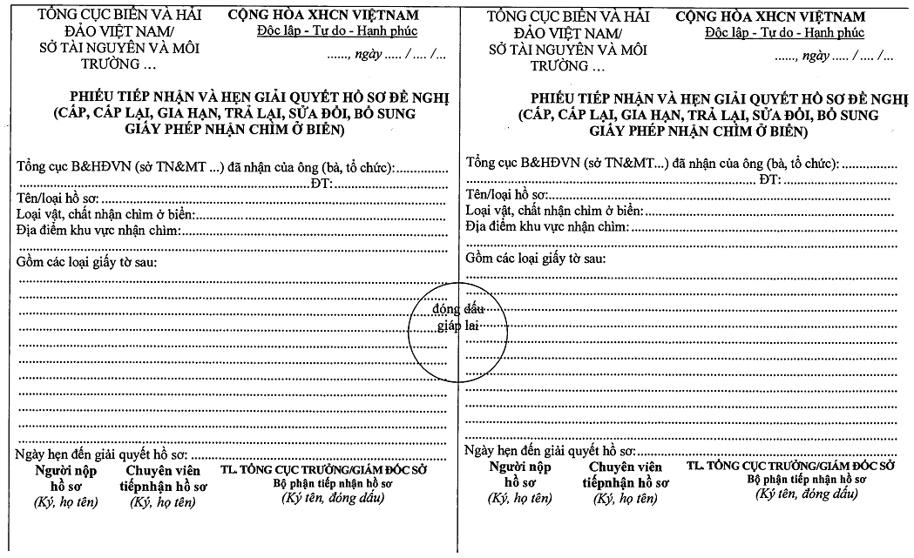

3. Thủ tục: Sửa đổi, bổ sung Giấy phép nhận chìm ở biển

Trình tự thực hiện
a) Bước 1: Nộp hồ sơ
Tổ chức, cá nhân có nhu cầu đề nghị sửa đổi, bổ sung Giấy phép nhận chìm ở biển thuộc thẩm quyền cấp của Ủy ban nhân dân tỉnh Cà Mau nộp hồ sơ đến Sở Tài nguyên và Môi trường thông qua Trung tâm Giải quyết thủ tục hành chính tỉnh Cà Mau.
b) Bước 2: Kiểm tra hồ sơ
Công chức tiếp nhận hồ sơ và trả kết quả của Sở Tài nguyên và Môi trường tại Trung tâm Giải quyết thủ tục hành chính tỉnh có trách nhiệm kiểm tra thành phần, nội dung của hồ sơ; trường hợp hồ sơ theo đúng quy định thì ban hành văn bản tiếp nhận và hẹn giải quyết hồ sơ được lập theo Mẫu số 14 quy định tại Phụ lục của Nghị định số 40/2016/NĐ-CP ngày 15 tháng 5 năm 2016; trường hợp hồ sơ chưa đúng quy định, Sở Tài nguyên và Môi trường có trách nhiệm hướng dẫn một lần bằng văn bản cho tổ chức, cá nhân để bổ sung, hoàn thiện hồ sơ.
c) Bước 3: Thẩm định hồ sơ
Sở Tài nguyên và Môi trường thực hiện thẩm định hồ sơ có trách nhiệm:
- Hoàn thành việc thẩm định hồ sơ theo các nội dung quy định tại Điều 56 Nghị định số 40/2016/NĐ-CP; kết luận thẩm định phải được lập thành văn bản.
Trường hợp cần thiết, Sở Tài nguyên và Môi trường gửi văn bản lấy ý kiến của các cơ quan có liên quan, tổ chức kiểm tra thực địa (thời gian lấy ý kiến, kiểm tra thực địa không tính vào thời gian thẩm định). Trong thời hạn không quá 20 ngày kể từ ngày nhận được văn bản lấy ý kiến, cơ quan được lấy ý kiến có trách nhiệm trả lời bằng văn bản về các vấn đề liên quan;
- Gửi văn bản yêu cầu tổ chức, cá nhân chỉnh sửa, hoàn thiện hồ sơ theo kết luận thẩm định trong trường hợp phải chỉnh sửa.
d) Bước 4: Trình, giải quyết hồ sơ
Tổ chức, cá nhân đã hoàn thành việc chỉnh sửa, hoàn thiện hồ sơ thì Sở Tài nguyên và Môi trường có trách nhiệm trình hồ sơ cho Ủy ban nhân dân tỉnh Cà Mau xem xét sửa đổi, bổ sung Giấy phép nhận chìm ở biển; trong trường hợp không ra quyết định sửa đổi, bổ sung Giấy phép nhận chìm ở biển thì phải trả lời bằng văn bản cho tổ chức, cá nhân và nêu rõ lý do.
đ) Bước 5: Thông báo và trả kết quả
Công chức tiếp nhận hồ sơ và trả kết quả của Sở Tài nguyên và Môi trường hông báo cho tổ chức, cá nhân đã nộp hồ sơ để nhận kết quả và thực hiện các nghĩa vụ có liên quan theo quy định và gửi Giấy phép nhận chìm ở biển đã được sửa đổi, bổ sung đến các cơ quan quản lý nhà nước có liên quan.

Cách thức thực hiện
a) Cách thức nộp hồ sơ: Trực tiếp hoặc gửi qua đường bưu điện hoặc nộp trực tuyến.
b) Cách thức nhận kết quả giải quyết hồ sơ: Sở Tài nguyên và Môi trường thông báo cho tổ chức, cá nhân đã nộp hồ sơ để nhận kết quả và thực hiện các nghĩa vụ có liên quan theo quy định và gửi Giấy phép nhận chìm ở biển đã được sửa đổi, bổ sung đến các cơ quan quản lý nhà nước có liên quan.
Thành phần hồ sơ:
1. Đơn đề nghị sửa đổi, bổ sung Giấy phép nhận chìm ở biển trong đó nêu rõ lý do đề nghị sửa đổi, bổ sung được lập theo Mẫu số 08 quy định tại Phụ lục của Nghị định số 40/2016/NĐ-CP ngày 15 tháng 5 năm 2016;
2. Giấy phép nhận chìm ở biển đã được cấp;
3. Báo cáo tình hình, kết quả hoạt động nhận chìm ở biển; công tác bảo vệ môi trường và việc thực hiện các nghĩa vụ theo quy định của pháp luật tính đến thời điểm đề nghị sửa đổi, bổ sung Giấy phép nhận chìm ở biển;
4. Bản sao kèm theo bản chính để đối chiếu hoặc bản sao có chứng thực báo cáo đánh giá tác động môi trường được cơ quan nhà nước có thẩm quyền phê duyệt theo quy định của pháp luật về bảo vệ môi trường trong trường hợp đề nghị sửa đổi, bổ sung Giấy phép nhận chìm ở biển do có sự thay đổi quy mô nhận chìm; ranh giới, diện tích khu vực biển sử dụng để nhận chìm; cách thức nhận chìm;
5. Bản sao kèm theo bản chính để đối chiếu hoặc bản sao có chứng thực văn bản chứng minh việc tổ chức, cá nhân được phép nhận chìm ở biển thay đổi tên trong trường hợp đề nghị sửa đổi, bổ sung Giấy phép nhận chìm ở biển do thay đổi tên;
6. Bản đồ khu vực biển trong trường hợp có sự thay đổi về ranh giới, diện tích khu vực biển đề nghị sử dụng để nhận chìm được lập theo Mẫu số 09 quy định tại Phụ lục của Nghị định số 40/2016/NĐ-CP ngày 15 tháng 5 năm 2016.
Số lượng hồ sơ: 02 bộ.

Đối tượng thực hiện thủ tục hành chính: Tổ chức, cá nhân.

Cơ quan thực hiện thủ tục hành chính:
a) Cơ quan có thẩm quyền quyết định: Ủy ban nhân dân tỉnh.
b) Cơ quan trực tiếp thực hiện: Sở Tài nguyên và Môi trường.
c) Cơ quan phối hợp: Các cơ quan có liên quan.

Kết quả thực hiện thủ tục hành chính: Giấy phép nhận chìm ở biển đã được sửa đổi, bổ sung.

Tên mẫu đơn, mẫu tờ khai của thủ tục hành chính
- Mẫu số 08: Đơn đề nghị sửa đổi, bổ sung Giấy phép nhận chìm ở biển;
- Mẫu số 09: Bản đồ khu vực biển đề nghị sử dụng để nhận chìm;
- Mẫu số 10: Bản đồ khu vực biển sử dụng để nhận chìm;
- Mẫu số 11: Giấy phép nhận chìm ở biển;
- Mẫu số 14: Phiếu tiếp nhận và hẹn giải quyết hồ sơ đề nghị (cấp, cấp lại, gia hạn, sửa đổi, bổ sung, trả lại Giấy phép nhận chìm ở biển).

Yêu cầu, điều kiện thực hiện thủ tục hành chính:
a) Giấy phép nhận chìm ở biển còn hiệu lực ít nhất là 45 ngày;
b) Tổ chức, cá nhân tiến hành hoạt động nhận chìm theo đúng nội dung của Giấy phép nhận chìm; đã thực hiện đầy đủ các nghĩa vụ về tài chính theo quy định của pháp luật;
c) Đến thời điểm đề nghị sửa đổi, bổ sung Giấy phép nhận chìm ở biển, tổ chức, cá nhân thực hiện đúng nghĩa vụ quy định tại khoản 2 Điều 61 Luật Tài nguyên, môi trường biển và hải đảo.
Mẫu số 08
CỘNG HÒA XÃ HỘI CHỦ NGHĨA VIỆT NAM
Độc lập - Tự do - Hạnh phúc
--------------
……., ngày... tháng... năm…….
ĐƠN ĐỀ NGHỊ SỬA ĐỔI, BỔ SUNG GIẤY PHÉP NHẬN CHÌM Ở BIỂN
Kính gửi: Ủy ban nhân dân tỉnh. Cà Mau
Tên tổ chức, cá nhân
Trụ sở tại:
Điện thoại: ……………………………. Fax
Quyết định thành lập doanh nghiệp số...., ngày.... tháng... năm.... hoặc Đăng ký kinh doanh số... ngày... tháng... năm……
Được phép nhận chìm vật, chất ở biển theo Giấy phép nhận chìm ở biển số …….. ngày ….. tháng ….. năm ….. của ... Ủy ban nhân dân tỉnh Cà Mau; thời hạn Giấy phép nhận chìm ở biển đến hết ngày .... tháng ... năm ....
Đề nghị được sửa đổi, bổ sung Giấy phép nhận chìm ở biển nêu trên.
Lý do đề nghị sửa đổi, bổ sung:
Nội dung đề nghị sửa đổi, bổ sung:

(Tên tổ chức, cá nhân) …………. cam đoan thực hiện đúng quy định của pháp luật về nhận chìm ở biển và quy định của pháp luật khác có liên quan./.

Tổ chức, cá nhân làm đơn
(Ký tên, đóng dấu)

Mẫu số 09
CỘNG HÒA XÃ HỘI CHỦ NGHĨA VIỆT NAM
Độc lập - Tự do - Hạnh phúc
--------------
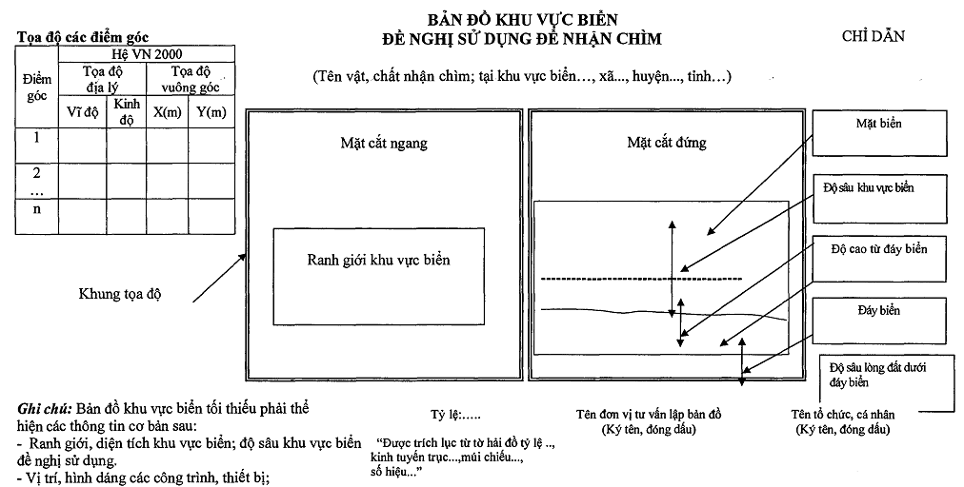

Mẫu số 10
ỦY BAN NHÂN DÂN  TỈNH CÀ MAU  ------- | CỘNG HÒA XÃ HỘI CHỦ NGHĨA VIỆT NAM  Độc lập - Tự do - Hạnh phúc  ---------------

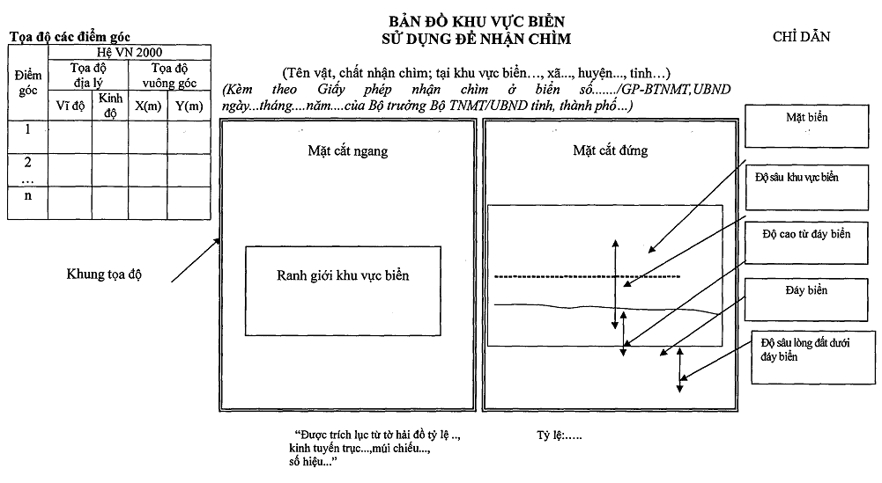
Mẫu số 11
ỦY BAN NHÂN DÂN TỈNH CÀ MAU

(Quốc huy)

GIẤY PHÉP NHẬN CHÌM Ở BIỂN

(Bìa màu trắng)

Số…………………………………..
Ngày cấp……………………………

ỦY BAN NHÂN DÂN  TỈNH CÀ MAU  ------- | CỘNG HÒA XÃ HỘI CHỦ NGHĨA VIỆT NAM  Độc lập - Tự do - Hạnh phúc  ---------------
Số: /GP-UBND | ………., ngày … tháng …. năm …..

GIẤY PHÉP NHẬN CHÌM Ở BIỂN
ỦY BAN NHÂN DÂN TỈNH CÀ MAU
Căn cứ Luật Tài nguyên, môi trường biển và hải đảo ngày 25/6/2015;
Căn cứ Nghị định số .../2016/NĐ-CP ngày ... tháng ... năm 2016 của Chính phủ quy định chi Tiết thi hành một số Điều của Luật Tài nguyên, môi trường biển và hải đảo;
Căn cứ Luật Tổ chức Hội đồng nhân dân và Ủy ban nhân dân ngày ... tháng ... năm …;
Căn cứ……………………………………………………………………….
Xét Đơn và hồ sơ đề nghị (cấp, gia hạn, sửa đổi, bổ sung Giấy phép nhận chìm ở biển) ngày ... tháng ... năm ... của (tên tổ chức, cá nhân)... nộp tại Sở Tài nguyên và Môi trường tỉnh Cà Mau;
Theo đề nghị của Giám đốc Sở Tài nguyên và Môi trường tỉnh Cà Mau,
QUYẾT ĐỊNH:
Điều 1. Cho phép (tên tổ chức, cá nhân) được nhận chìm vật, chất ở biển như sau:
1. Tên, khối lượng, kích thước, thành phần của vật được nhận chìm; tên, loại, khối lượng, thành phần của chất được nhận chìm;
2. Địa điểm khu vực nhận chìm: tại xã/thị trấn … … huyện … … tỉnh Cà Mau;
3. Khu vực biển sử dụng để nhận chìm có diện tích là: ... (ha, Km²), độ sâu sử dụng là: ...(m), được giới hạn bởi các Điểm góc ... có tọa độ thể hiện trên Bản đồ khu vực biển kèm theo Quyết định này;
4. Phương tiện chuyên chở, cách thức nhận chìm: ……………………..;
5. Thời điểm và thời hạn đề nghị thực hiện hoạt động nhận chìm: …….;
Điều 2. (Tên tổ chức, cá nhân) …………. có trách nhiệm:
1. Nộp lệ phí cấp giấy phép nhận chìm ở biển, các Khoản phí có liên quan theo quy định của pháp luật.
2. Trước khi tiến hành nhận chìm phải thực hiện thủ tục giao khu vực biển theo quy định của pháp luật.
3. Thực hiện nhận chìm đúng chủng loại, khối lượng, kích thước, thành phần vật, chất quy định tại Điều 1 của Giấy phép này.
4. Đăng ký các phương tiện chuyên chở vật chất, nhận chìm đã gắn thiết bị giám sát hành trình với cơ quan quản lý nhà nước có thẩm quyền giao khu vực biển; ghi chép toàn bộ quá trình thực hiện việc nhận chìm, nhật ký hàng hải để phục vụ công tác kiểm tra, giám sát của cơ quan quản lý nhà nước có thẩm quyền và các lực lượng tuần tra, kiểm soát trên biển.
5. Thực hiện các nghĩa vụ quy định tại Khoản 2 Điều 61 Luật Tài nguyên, môi trường biển và hải đảo.
Điều 3. Giấy phép này có hiệu lực kể từ ngày ký.
(Tên tổ chức, cá nhân)... chỉ được phép tiến hành nhận chìm vật, chất ở biển sau khi đã thực hiện đầy đủ các quy định của pháp luật có liên quan và các quy định tại Giấy phép này./.

Nơi nhận:  - Bộ TNMT;  - Tổng cục B&HĐVN;  - Sở TN&.MT …;  - Các cục: Cục KSBVB, QLKTB;  - (Tên tổ chức, cá nhân);  - Lưu HS, VT. ( ). | TM. ỦY BAN NHÂN DÂN  CHỦ TỊCH  (Ký tên, đóng dấu)

Mẫu số 14
UBND TỈNH CÀ MAU  SỞ TÀI NGUYÊN VÀ MÔI TRƯỜNG |  | CỘNG HOÀ XHCN VIỆT NAM  Độc lập - Tự do - Hạnh phúc |  | UBND TỈNH CÀ MAU  SỞ TÀI NGUYÊN VÀ MÔI TRƯỜNG |  | CỘNG HOÀ XHCN VIỆT NAM  Độc lập - Tự do - Hạnh phúc
 |  | Cà Mau, ngày … tháng … năm … |  |  |  | Cà Mau, ngày … tháng … năm …
PHIẾU TIẾP NHẬN VÀ HẸN GIẢI QUYẾT HÔ SƠ ĐỀ NGHỊ  (CẤP, CẤP LẠI, GIA HẠN, TRẢ LẠI, SỬA ĐỔI, BỔ SUNG  GIẤY PHÉP NHẬN CHÌM Ở BIỂN) |  |  |  | PHIẾU TIẾP NHẬN VÀ HẸN GIẢI QUYẾT HÔ SƠ ĐỀ NGHỊ  (CẤP, CẤP LẠI, GIA HẠN, TRẢ LẠI, SỬA ĐỔI, BỔ SUNG  GIẤY PHÉP NHẬN CHÌM Ở BIỂN)
Sở Tài nguyên và Môi trường đã nhận của ông (bà, tổ chức):  ĐT:  Tên/loại hồ sơ:  Loại vật, chất nhận chìm ở biển:  Đia điểm khu vực nhận chìm:  Gồm các loại giấy tờ sau  Ngày hẹn đến giải quyết hồ sơ: |  |  |  | Sở Tài nguyên và Môi trường đã nhận của ông (bà, tổ chức):  ĐT:  Tên/loại hồ sơ:  Loại vật, chất nhận chìm ở biển:  Đia điểm khu vực nhận chìm:  Gồm các loại giấy tờ sau  Ngày hẹn đến giải quyết hồ sơ:
Người nộp hồ sơ  (ký, họ tên) | Chuyên viên tiếp nhận hồ sơ  (ký, họ tên) |  | Bộ phận tiếp nhận  hồ sơ  (ký, đóng dấu) | Người nộp hồ sơ  (ký, họ tên) | Chuyên viên tiếp nhận hồ sơ  (ký, họ tên) |  | Bộ phận tiếp nhận  hồ sơ  (ký, đóng dấu)

4. Thủ tục: Trả lại giấy phép nhận chìm

Trình tự thực hiện
a) Bước 1: Nộp hồ sơ
Tổ chức, cá nhân đề nghị trả lại giấy phép nhận chìm ở biển thuộc thẩm quyền cấp của Ủy ban nhân dân tỉnh Cà Mau nộp hồ sơ đến Sở Tài nguyên và Môi trường thông qua Trung tâm Giải quyết thủ tục hành chính tỉnh Cà Mau.
b) Bước 2: Kiểm tra hồ sơ
Công chức tiếp nhận hồ sơ và trả kết quả của Sở Tài nguyên và Môi trường tại Trung tâm Giải quyết thủ tục hành chính tỉnh có trách nhiệm kiểm tra thành phần, nội dung của hồ sơ; trường hợp hồ sơ theo đúng quy định thì ban hành văn bản tiếp nhận và hẹn giải quyết hồ sơ được lập theo Mẫu số 14 quy định tại Phụ lục của Nghị định số 40/2016/NĐ-CP ngày 15 tháng 5 năm 2016. Trường hợp hồ sơ chưa đúng quy định Sở Tài nguyên và Môi trường có trách nhiệm hướng dẫn một lần bằng văn bản cho tổ chức, cá nhân để bổ sung, hoàn thiện hồ sơ.
c) Bước 3: Thẩm định hồ sơ
Sở Tài nguyên và Môi trường thực hiện thẩm định hồ sơ có trách nhiệm:
- Hoàn thành việc thẩm định hồ sơ theo các nội dung quy định tại Điều 56 Nghị định số 40/2016/NĐ-CP; kết luận thẩm định phải được lập thành văn bản.
Trường hợp cần thiết, Sở Tài nguyên và Môi trường gửi văn bản lấy ý kiến của các cơ quan có liên quan, tổ chức kiểm tra thực địa (thời gian lấy ý kiến, kiểm tra thực địa không tính vào thời gian thẩm định). Trong thời hạn không quá 20 ngày kể từ ngày nhận được văn bản lấy ý kiến, cơ quan được lấy ý kiến có trách nhiệm trả lời bằng văn bản về các vấn đề liên quan;
- Gửi văn bản yêu cầu tổ chức, cá nhân chỉnh sửa, hoàn thiện hồ sơ theo kết luận thẩm định trong trường hợp phải chỉnh sửa.
d) Bước 4: Trình giải quyết hồ sơ
Tổ chức, cá nhân đã hoàn thành việc chỉnh sửa, hoàn thiện hồ sơ thì Sở Tài nguyên và Môi trường có trách nhiệm trình hồ sơ cho Ủy ban nhân dân tỉnh Cà Mau xem xét cho phép trả lại Giấy phép nhận chìm ở biển; trong trường hợp không ra quyết định cho phép trả lại Giấy phép nhận chìm ở biển thì phải trả lời bằng văn bản cho tổ chức, cá nhân và nêu rõ lý do.
đ) Bước 5: Thông báo và trả kết quả
Công chức tiếp nhận hồ sơ và trả kết quả của Sở Tài nguyên và Môi trường thông báo cho tổ chức, cá nhân đã nộp hồ sơ để nhận kết quả và thực hiện các nghĩa vụ có liên quan theo quy định và gửi đến các cơ quan quản lý nhà nước có liên quan.

Cách thức thực hiện
a) Cách thức nộp hồ sơ: Trực tiếp hoặc gửi qua đường bưu điện hoặc nộp trực tuyến;
b) Cách thức nhận kết quả giải quyết hồ sơ: Sở Tài nguyên và Môi trường thông báo cho tổ chức, cá nhân đã nộp hồ sơ để nhận kết quả và thực hiện các nghĩa vụ có liên quan theo quy định và gửi Quyết định về việc cho phép trả lại Giấy phép nhận chìm ở biển đến các cơ quan quản lý nhà nước có liên quan.
Thành phần hồ sơ:
1. Đơn đề nghị trả lại Giấy phép nhận chìm ở biển được lập theo Mẫu số 07 quy định tại Phụ lục của Nghị định số 40/2016/NĐ-CP ngày 15 tháng 5 năm 2016;
2. Giấy phép nhận chìm ở biển đã được cấp;
3. Báo cáo tình hình, kết quả hoạt động nhận chìm ở biển; công tác bảo vệ môi trường và việc thực hiện các nghĩa vụ theo quy định của pháp luật tính đến thời điểm đề nghị trả lại.
Số lượng hồ sơ: 02 bộ.

Đối tượng thực hiện thủ tục hành chính: Tổ chức, cá nhân.

Cơ quan thực hiện thủ tục hành chính
a) Cơ quan có thẩm quyền quyết định: Ủy ban nhân dân tỉnh;
b) Cơ quan trực tiếp thực hiện: Sở Tài nguyên và Môi trường;
c) Cơ quan phối hợp: Các cơ quan có liên quan.

Kết quả thực hiện thủ tục hành chính: Quyết định về việc cho phép trả lại Giấy phép nhận chìm ở biển.

Tên mẫu đơn, mẫu tờ khai của thủ tục hành chính
- Mẫu số 07: Đơn đề nghị trả lại Giấy phép nhận chìm ở biển;
- Mẫu số 12: Quyết định về việc cho phép trả lại Giấy phép nhận chìm ở biển;
- Mẫu số 14: Phiếu tiếp nhận và hẹn giải quyết hồ sơ đề nghị (cấp, cấp lại, gia hạn, sửa đổi, bổ sung, trả lại Giấy phép nhận chìm ở biển).

Yêu cầu, điều kiện thực hiện thủ tục hành chính:
a) Giấy phép nhận chìm ở biển còn hiệu lực;
b) Tổ chức, cá nhân tiến hành hoạt động nhận chìm theo đúng nội dung của Giấy phép nhận chìm; đã thực hiện đầy đủ các nghĩa vụ về tài chính theo quy định của pháp luật;
c) Đến thời điểm đề nghị trả lại Giấy phép nhận chìm ở biển, tổ chức, cá nhân thực hiện đúng nghĩa vụ quy định tại khoản 2 Điều 61 Luật Tài nguyên, môi trường biển và hải đảo.
Mẫu số 07
CỘNG HÒA XÃ HỘI CHỦ NGHĨA VIỆT NAM
Độc lập - Tự do - Hạnh phúc
----------------
…….., ngày... tháng... năm……..
ĐƠN ĐỀ NGHỊ TRẢ LẠI GIẤY PHÉP NHẬN CHÌM Ở BIỂN
Kính gửi: Ủy ban nhân dân tỉnh Cà Mau
Tên tổ chức, cá nhân
Trụ sở tại
Điện thoại: ………………………………………., Fax
Quyết định thành lập doanh nghiệp số ..., ngày.... tháng... năm.... hoặc Đăng ký kinh doanh số... ngày... tháng... năm....
Được phép nhận chìm vật, chất ở biển theo Giấy phép nhận chìm ở biển số …… ngày …. tháng ….. năm ….. của ... Ủy ban nhân dân tỉnh Cà Mau; thời hạn Giấy phép nhận chìm ở biển đến hết ngày .... tháng ... năm……
Đề nghị được trả lại Giấy phép nhận chìm ở biển nêu trên.
Lý do đề nghị trả lại
(Tên tổ chức, cá nhân) …….. cam đoan thực hiện đúng quy định của pháp luật về nhận chìm ở biển và quy định của pháp luật khác có liên quan./.

Tổ chức, cá nhân làm đơn
(Ký tên, đóng dấu)

Mẫu số 12
ỦY BAN NHÂN DÂN  TỈNH CÀ MAU  ------- | CỘNG HÒA XÃ HỘI CHỦ NGHĨA VIỆT NAM  Độc lập - Tự do - Hạnh phúc  ---------------
Số: /QĐ-UBND | …….., ngày …. tháng …. năm ……
QUYẾT ĐỊNH
Về việc cho phép trả lại Giấy phép nhận chìm ở biển
ỦY BAN NHÂN DÂN TỈNH CÀ MAU
Căn cứ Luật Tài nguyên, môi trường biển và hải đảo ngày 25/6/2015;
Căn cứ Nghị định số.../2016/NĐ-CP ngày ... tháng ... năm 2016 của Chính phủ quy định chi Tiết thi hành một số Điều của Luật Tài nguyên, môi trường biển và hải đảo;
Căn cứ Luật Tổ chức Hội đồng nhân dân và Ủy ban nhân dân ngày ... tháng ... năm….;
Xét Đơn và hồ sơ đề nghị trả lại giấy phép nhận chìm ở biển ngày ... tháng ... năm ... của (tên tổ chức, cá nhân)…….;
Theo đề nghị của Giám đốc Sở Tài nguyên và Môi trường tỉnh Cà Mau,
QUYẾT ĐỊNH:
Điều 1. Cho phép (tên tổ chức, cá nhân) ….. được trả lại Giấy phép nhận chìm ở biển số ... ngày ... tháng ... năm ... của UBND tỉnh Cà Mau.
Điều 2. Kể từ ngày Quyết định này có hiệu lực, (tên tổ chức, cá nhân) ………… phải chấm dứt hoạt động nhận chìm ở biển và có trách nhiệm:
1. Nộp báo cáo tình hình, kết quả hoạt động nhận chìm ở biển; công tác bảo vệ môi trường biển theo quy định của pháp luật.
2. Thực hiện các nghĩa vụ liên quan theo quy định của pháp luật.
Điều 3. Quyết định này có hiệu lực kể từ ngày ký.
Sở Tài nguyên và Môi trường tỉnh Cà Mau có trách nhiệm đôn đốc, kiểm tra việc thực hiện quyết định này./.
Nơi nhận:  - UBND... (Bộ TN&MT);  - Tổng cục B&HĐVN;  - Sở TN&.MT tỉnh, thành phố…;  - Các cục: Cục KSBVB, QLKTB;  - (Tên tổ chức, cá nhân);  - Lưu HS, VT. | TM. ỦY BAN NHÂN DÂN  CHỦ TỊCH  (Ký tên, đóng dấu)

Mẫu số 14
UBND TỈNH CÀ MAU  SỞ TÀI NGUYÊN VÀ MÔI TRƯỜNG |  | CỘNG HOÀ XHCN VIỆT NAM  Độc lập - Tự do - Hạnh phúc |  | UBND TỈNH CÀ MAU  SỞ TÀI NGUYÊN VÀ MÔI TRƯỜNG |  | CỘNG HOÀ XHCN VIỆT NAM  Độc lập - Tự do - Hạnh phúc
 |  | Cà Mau, ngày … tháng … năm … |  |  |  | Cà Mau, ngày … tháng … năm …
PHIẾU TIẾP NHẬN VÀ HẸN GIẢI QUYẾT HÔ SƠ ĐỀ NGHỊ  (CẤP, CẤP LẠI, GIA HẠN, TRẢ LẠI, SỬA ĐỔI, BỔ SUNG  GIẤY PHÉP NHẬN CHÌM Ở BIỂN) |  |  |  | PHIẾU TIẾP NHẬN VÀ HẸN GIẢI QUYẾT HÔ SƠ ĐỀ NGHỊ  (CẤP, CẤP LẠI, GIA HẠN, TRẢ LẠI, SỬA ĐỔI, BỔ SUNG  GIẤY PHÉP NHẬN CHÌM Ở BIỂN)
Sở Tài nguyên và Môi trường đã nhận của ông (bà, tổ chức):  ĐT:  Tên/loại hồ sơ:  Loại vật, chất nhận chìm ở biển:  Đia điểm khu vực nhận chìm:  Gồm các loại giấy tờ sau  Ngày hẹn đến giải quyết hồ sơ: |  |  |  | Sở Tài nguyên và Môi trường đã nhận của ông (bà, tổ chức):  ĐT:  Tên/loại hồ sơ:  Loại vật, chất nhận chìm ở biển:  Đia điểm khu vực nhận chìm:  Gồm các loại giấy tờ sau  Ngày hẹn đến giải quyết hồ sơ:
Người nộp hồ sơ  (ký, họ tên) | Chuyên viên tiếp nhận hồ sơ  (ký, họ tên) |  | Bộ phận tiếp nhận  hồ sơ  (ký, đóng dấu) | Người nộp hồ sơ  (ký, họ tên) | Chuyên viên tiếp nhận hồ sơ  (ký, họ tên) |  | Bộ phận tiếp nhận  hồ sơ  (ký, đóng dấu)

5. Thủ tục: Cấp lại giấy phép nhận chìm

Trình tự thực hiện
a) Bước 1: Nộp hồ sơ
Tổ chức, cá nhân đề nghị cấp lại giấy phép nhận chìm ở biển thuộc thẩm quyền cấp của Ủy ban nhân dân tỉnh Cà Mau nộp hồ sơ đến Sở Tài nguyên và Môi trường thông qua Trung tâm Giải quyết thủ tục hành chính tỉnh Cà Mau.
b) Bước 2: Kiểm tra hồ sơ
Công chức tiếp nhận hồ sơ và trả kết quả của Sở Tài nguyên và Môi trường tại Trung tâm Giải quyết thủ tục hành chính tỉnh có trách nhiệm kiểm tra thành phần, nội dung của hồ sơ. Trường hợp hồ sơ theo đúng quy định thì ban hành văn bản tiếp nhận và hẹn giải quyết hồ sơ được lập theo Mẫu số 14 quy định tại Phụ lục của Nghị định số 40/2016/NĐ-CP ngày 15 tháng 5 năm 2016. Trường hợp hồ sơ chưa đúng quy định Sở Tài nguyên và Môi trường có trách nhiệm hướng dẫn một lần bằng văn bản cho tổ chức, cá nhân để bổ sung, hoàn thiện hồ sơ.
c) Bước 3: Thẩm định hồ sơ
Sở Tài nguyên và Môi trường thực hiện thẩm định hồ sơ có trách nhiệm:
- Hoàn thành việc thẩm định hồ sơ theo các nội dung quy định tại Điều 56 Nghị định số 40/2016/NĐ-CP; kết luận thẩm định phải được lập thành văn bản.
Trường hợp cần thiết, Sở Tài nguyên và Môi trường gửi văn bản lấy ý kiến của các cơ quan có liên quan, tổ chức kiểm tra thực địa (thời gian lấy ý kiến, kiểm tra thực địa không tính vào thời gian thẩm định). Trong thời hạn không quá 20 ngày kể từ ngày nhận được văn bản lấy ý kiến, cơ quan được lấy ý kiến có trách nhiệm trả lời bằng văn bản về các vấn đề liên quan;
- Gửi văn bản yêu cầu tổ chức, cá nhân chỉnh sửa, hoàn thiện hồ sơ theo kết luận thẩm định trong trường hợp phải chỉnh sửa.
d) Bước 4: Trình, giải quyết hồ sơ
Tổ chức, cá nhân đã hoàn thành việc chỉnh sửa, hoàn thiện hồ sơ thì Sở Tài nguyên và Môi trường có trách nhiệm trình hồ sơ cho Ủy ban nhân dân tỉnh Cà Mau xem xét cấp lại Giấy phép nhận chìm ở biển; trong trường hợp không ra quyết định cấp lại Giấy phép nhận chìm ở biển thì phải trả lời bằng văn bản cho tổ chức, cá nhân và nêu rõ lý do.
đ) Bước 5: Thông báo và trả kết quả
Công chức tiếp nhận hồ sơ và trả kết quả của Sở Tài nguyên và Môi trường thông báo cho tổ chức, cá nhân đã nộp hồ sơ để nhận kết quả và thực hiện các nghĩa vụ có liên quan theo quy định và gửi Giấy phép nhận chìm ở biển đã được cấp lại đến các cơ quan quản lý nhà nước có liên quan.

Cách thức thực hiện
a) Cách thức nộp hồ sơ: Trực tiếp hoặc gửi qua đường bưu điện hoặc nộp trực tuyến.
b) Cách thức nhận kết quả giải quyết hồ sơ: Sở Tài nguyên và Môi trường thông báo cho tổ chức, cá nhân đã nộp hồ sơ để nhận kết quả và thực hiện các nghĩa vụ có liên quan theo quy định và gửi Giấy phép nhận chìm ở biển đã được cấp lại đến các cơ quan quản lý nhà nước có liên quan.
Thành phần hồ sơ:
1. Đơn đề nghị cấp lại Giấy phép nhận chìm ở biển, trong đó nêu rõ lý do đề nghị cấp lại được lập theo Mẫu số 05 quy định tại Phụ lục của Nghị định số 40/2016/NĐ-CP ngày 15 tháng 5 năm 2016;
2. Báo cáo tình hình, kết quả hoạt động nhận chìm ở biển; công tác bảo vệ môi trường và việc thực hiện các nghĩa vụ theo quy định của pháp luật tính đến thời điểm đề nghị cấp lại Giấy phép nhận chìm ở biển.
Số lượng hồ sơ: 02 bộ.

Đối tượng thực hiện thủ tục hành chính: Tổ chức, cá nhân.

Cơ quan thực hiện thủ tục hành chính
a) Cơ quan có thẩm quyền quyết định: Ủy ban nhân dân tỉnh;
b) Cơ quan trực tiếp thực hiện: Sở Tài nguyên và Môi trường;
c) Cơ quan phối hợp: Các cơ quan có liên quan.

Kết quả thực hiện thủ tục hành chính: Giấy phép nhận chìm ở biển đã được cấp lại.

Tên mẫu đơn, mẫu tờ khai của thủ tục hành chính
- Mẫu số 05: Đơn đề nghị cấp lại Giấy phép nhận chìm ở biển.
- Mẫu số 14: Phiếu tiếp nhận và hẹn giải quyết hồ sơ đề nghị (cấp, cấp lại, gia hạn, sửa đổi, bổ sung, trả lại Giấy phép nhận chìm ở biển).

Yêu cầu, điều kiện thực hiện thủ tục hành chính:
a) Giấy phép nhận chìm ở biển còn hiệu lực ít nhất là 30 ngày;
b) Tổ chức, cá nhân tiến hành hoạt động nhận chìm theo đúng nội dung của Giấy phép nhận chìm; đã thực hiện đầy đủ các nghĩa vụ về tài chính theo quy định của pháp luật;
c) Đến thời điểm đề nghị cấp lại Giấy phép nhận chìm ở biển, tổ chức, cá nhân thực hiện đúng nghĩa vụ quy định tại khoản 2 Điều 61 Luật Tài nguyên, môi trường biển và hải đảo.
Mẫu số 05
CỘNG HÒA XÃ HỘI CHỦ NGHĨA VIỆT NAM
Độc lập - Tự do - Hạnh phúc
--------------
……., ngày ... tháng ... năm……
ĐƠN ĐỀ NGHỊ CẤP LẠI GIẤY PHÉP NHẬN CHÌM Ở BIỂN
Kính gửi: Ủy ban nhân dân tỉnh Cà Mau

Tên tổ chức, cá nhân
Trụ sở tại:
Điện thoại: Fax:
Quyết định thành lập doanh nghiệp số...., ngày.... tháng... năm.... hoặc Đăng ký kinh doanh số... ngày... tháng... năm....
Được phép nhận chìm ở biển theo Giấy phép nhận chìm ở biển số ……… ngày …. tháng …. năm ….. của ... Ủy ban nhân dân tỉnh Cà Mau;
Đề nghị được cấp lại Giấy phép nhận chìm vật, chất ở biển nêu trên vì lý do:

(Tên tổ chức, cá nhân) ………. cam đoan thực hiện đúng quy định của pháp luật về nhận chìm ở biển và quy định của pháp luật khác có liên quan./.

Tổ chức, cá nhân làm đơn
(Ký tên, đóng dấu)

Mẫu số 14
UBND TỈNH CÀ MAU  SỞ TÀI NGUYÊN VÀ MÔI TRƯỜNG |  | CỘNG HOÀ XHCN VIỆT NAM  Độc lập - Tự do - Hạnh phúc |  | UBND TỈNH CÀ MAU  SỞ TÀI NGUYÊN VÀ MÔI TRƯỜNG |  | CỘNG HOÀ XHCN VIỆT NAM  Độc lập - Tự do - Hạnh phúc
 |  | Cà Mau, ngày … tháng … năm … |  |  |  | Cà Mau, ngày … tháng … năm …
PHIẾU TIẾP NHẬN VÀ HẸN GIẢI QUYẾT HÔ SƠ ĐỀ NGHỊ  (CẤP, CẤP LẠI, GIA HẠN, TRẢ LẠI, SỬA ĐỔI, BỔ SUNG  GIẤY PHÉP NHẬN CHÌM Ở BIỂN) |  |  |  | PHIẾU TIẾP NHẬN VÀ HẸN GIẢI QUYẾT HÔ SƠ ĐỀ NGHỊ  (CẤP, CẤP LẠI, GIA HẠN, TRẢ LẠI, SỬA ĐỔI, BỔ SUNG  GIẤY PHÉP NHẬN CHÌM Ở BIỂN)
Sở Tài nguyên và Môi trường đã nhận của ông (bà, tổ chức):  ĐT:  Tên/loại hồ sơ:  Loại vật, chất nhận chìm ở biển:  Đia điểm khu vực nhận chìm:  Gồm các loại giấy tờ sau  Ngày hẹn đến giải quyết hồ sơ: |  |  |  | Sở Tài nguyên và Môi trường đã nhận của ông (bà, tổ chức):  ĐT:  Tên/loại hồ sơ:  Loại vật, chất nhận chìm ở biển:  Đia điểm khu vực nhận chìm:  Gồm các loại giấy tờ sau  Ngày hẹn đến giải quyết hồ sơ:
Người nộp hồ sơ  (ký, họ tên) | Chuyên viên tiếp nhận hồ sơ  (ký, họ tên) |  | Bộ phận tiếp nhận  hồ sơ  (ký, đóng dấu) | Người nộp hồ sơ  (ký, họ tên) | Chuyên viên tiếp nhận hồ sơ  (ký, họ tên) |  | Bộ phận tiếp nhận  hồ sơ  (ký, đóng dấu)

